Министерство науки и высшего образования РФ
Федеральное государственное автономное
образовательное учреждение высшего образования
«СИБИРСКИЙ ФЕДЕРАЛЬНЫЙ УНИВЕРСИТЕТ»

Институт космических и информационных технологий
Прикладная информатика

КУРСОВАЯ РАБОТА

09.03.03.31 - «Интернет технологии и мобильные приложения»
ИС туристической фирмы

Преподаватель ___________ В. С. Васильев
подпись, дата
Студент КИ24-20Б, 032428370 ___________ А.И. Горшков
подпись, дата

Красноярск 2026
Содержание
ВВЕДЕНИЕ 3
1. Спецификация требований 4
1.1 Взаимодействие пользователей с системой 4
1.2 Прецеденты 5
1.3 Формат данных 15
2. Проектирование 16
2.1 Прецедент записи на услугу 16
2.2 Прецедент формирования заказа 17
2.3 Прецедент обновления статуса заказа 19
2.4 Прецедент управления учетными записями менеджеров 21
2.5 Прецедент просмотра заявок и заказов клиентом 23
2.6 Диаграмма классов 25
3 Реализация тестирования 25
3.1 Тесты к API 25
Электронные ресурсы 25

ВВЕДЕНИЕ

Цель: разработка информационной системы для автоматизации процессов приёма заявок, помощи в составлении туристической поездки с размещением в отеле, формирования заказов, управления клиентами и аналитики продаж в туристической фирме.

Задачи:
- разработать диаграмму прецедентов системы;
- разработать макеты системы;
- разработать базу данных системы;
- реализовать прототип информационной системы.

1. Спецификация требований

1.1 Взаимодействие пользователей с системой

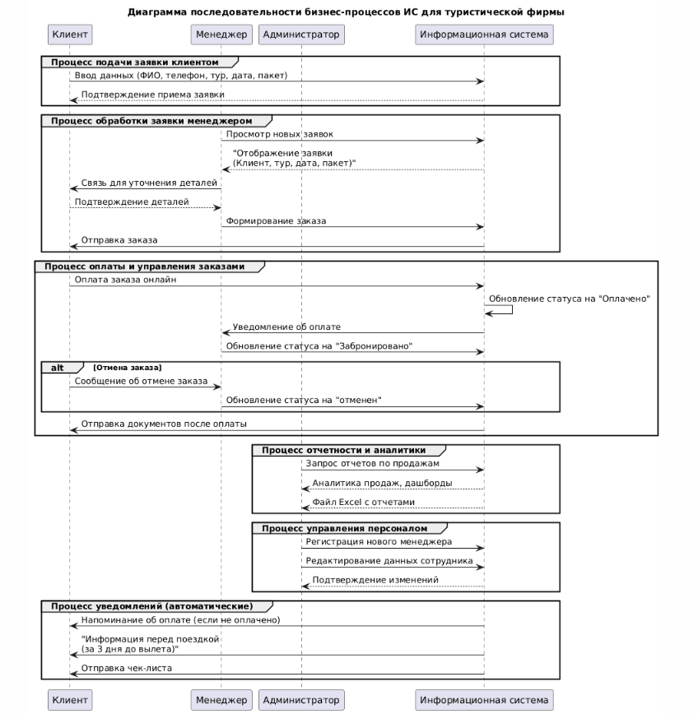
Рисунок 1.1 – use-case диаграмма

1.2 Прецеденты

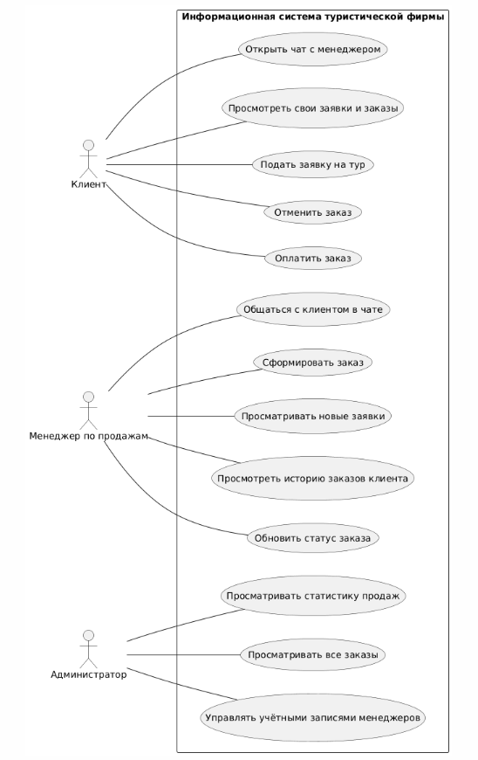
Рисунок 1.2 – Диаграмма прецедентов

Прецеденты для клиента
Записаться на услугу
Цель сценария: Позволить клиенту оставить заявку на подбор тура Предусловия: Открыта страница подачи завки(рис 1.3).
Основной сценарий:
- Клиент заполняет форму.
- Клиент нажимает «Отправить заявку».
- Клиент видит свою заявку.
Альтернативные условия:
- Клиент не заполнил обязательное поле → система подсвечивает поле и просит заполнить.
Постусловия: Заявка создана, менеджер получает уведомление.
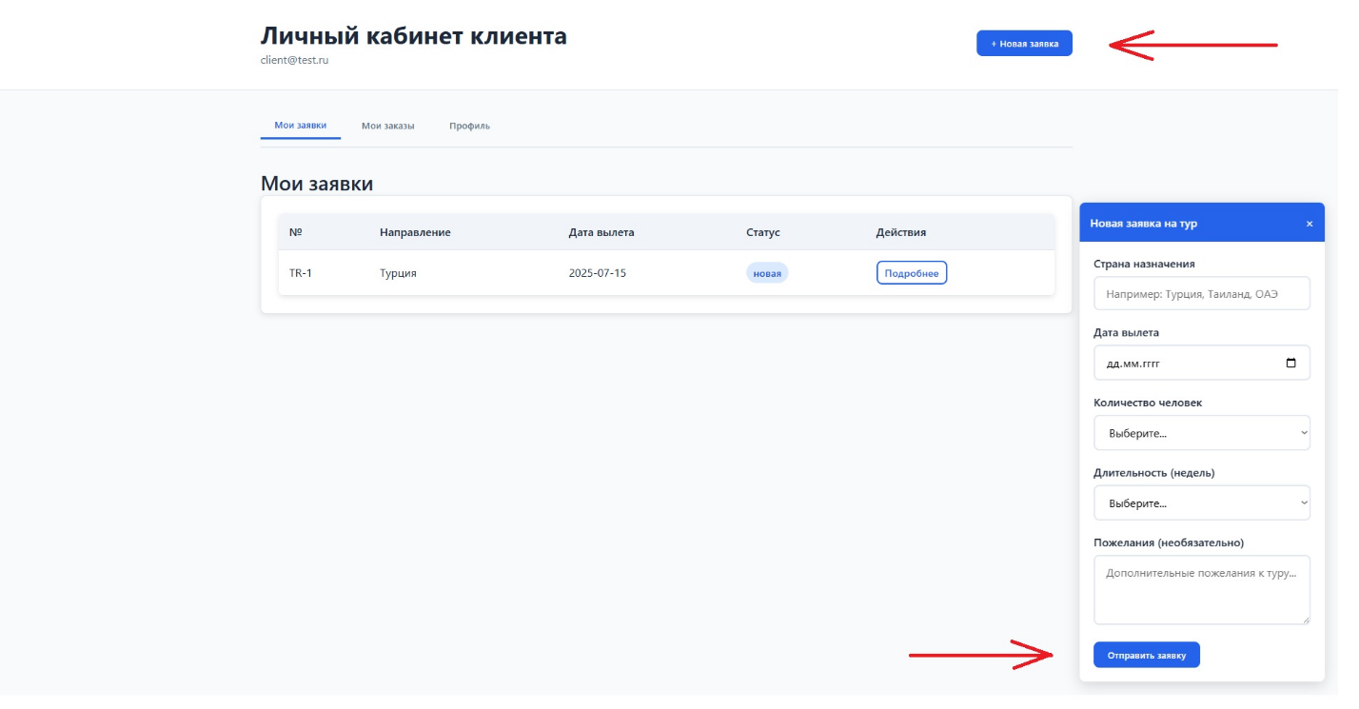
Рисунок 1.3 – процесс создания заявки

Просмотреть свои заявки и заказы
Цель сценария: Позволить клиенту просмотреть историю своих заявок и текущих заказов.
Предусловия: Открыта страница личного кабинета( Рис. 1.4).
Основной сценарий:
- Клиент заходит в раздел «Мои заявки».
- Клиент нажимает на заявку → видит детали.
- Клиент заходит в раздел «Мои заказы»
- Клиент нажимает на заказ → видит детали, кнопку «Оплатить» или «Чат с менеджером».
Постусловия: Клиент видит актуальную информацию.
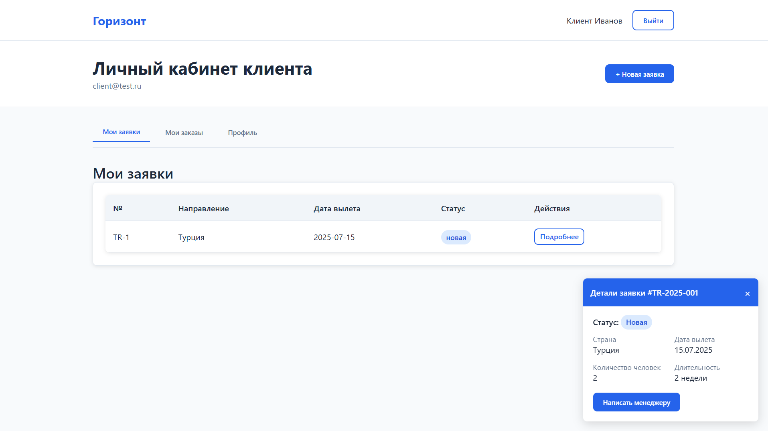
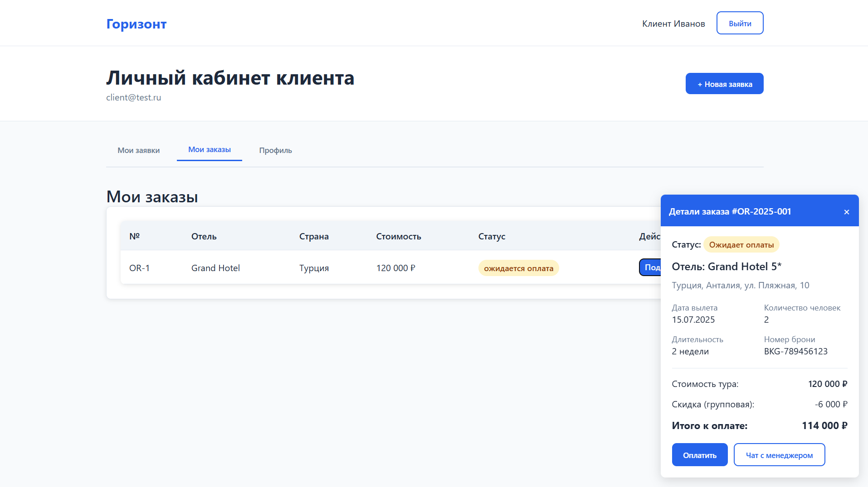
Рисунок 1.4 – Просмотр клиентом записей

Оплатить заказ
Цель сценария: Позволить клиенту изменить статус заказа на «оплачено».
Предусловия: Открыта страница мои заказы; Заказ существует ( Рис. 1.6).
Основной сценарий:
- Клиент в деталях заказа нажимает «Оплатить».
- Система меняет статус заказа на «оплачено».
Постусловия: Статус заказа изменён на «оплачено».
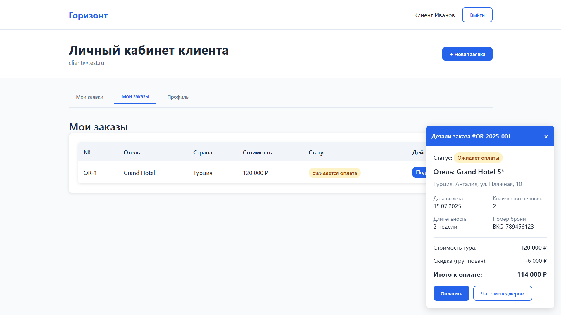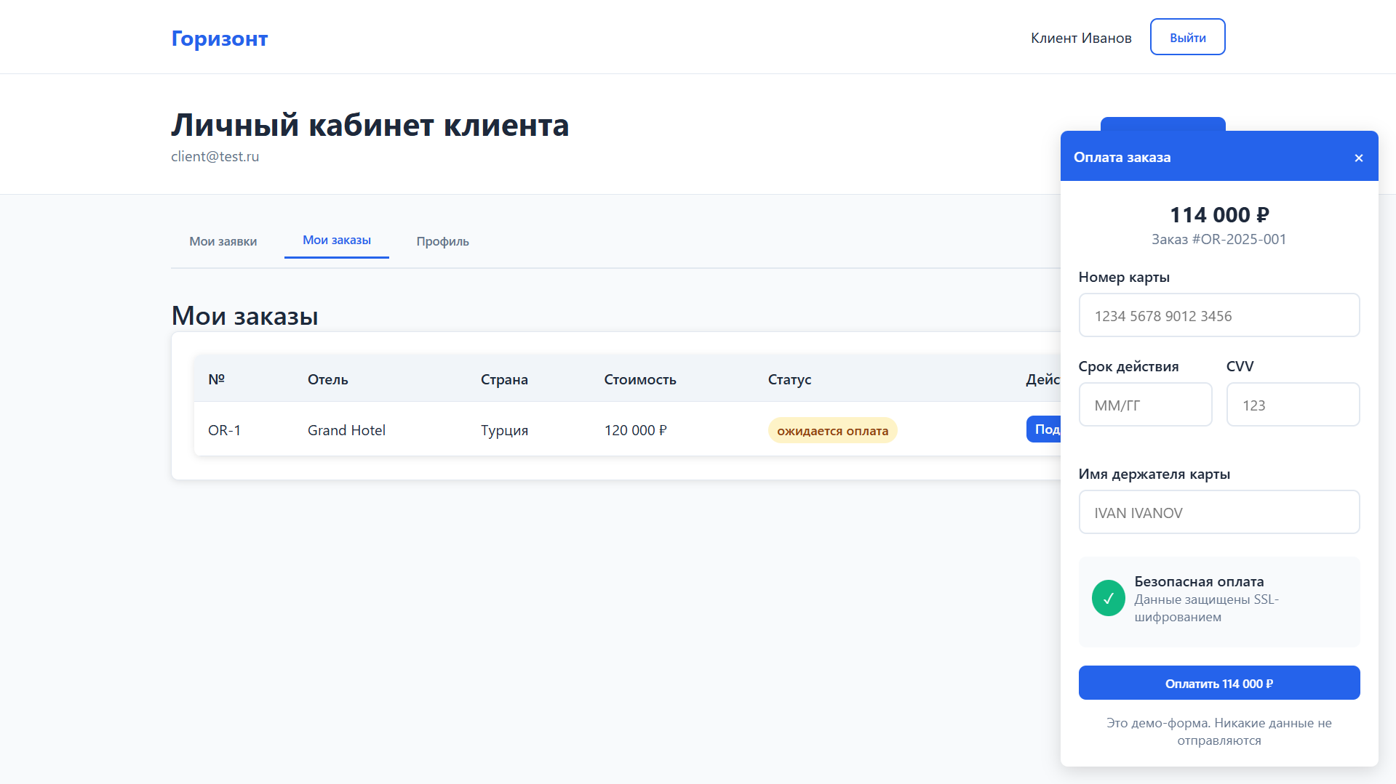
Рисунок 1.5 – Процесс оплаты заказа

Прецеденты для менеджера по продажам
Сформировать заказ
Цель сценария: Создать заказ на основе заявки клиента.
Предусловия: Открыта страница «панель менеджера»; Есть заявка от клиента(Рис 1.10).
Основной сценарий:
- Менеджер открывает заявку.
- Нажимает «подробнее»
- Нажимает «Создать заказ».
- Менеджер вводит данные об отеле (название, категория, стоимость в неделю).
- Менеджер подтверждает создание.
Постусловия: Заказ создан.
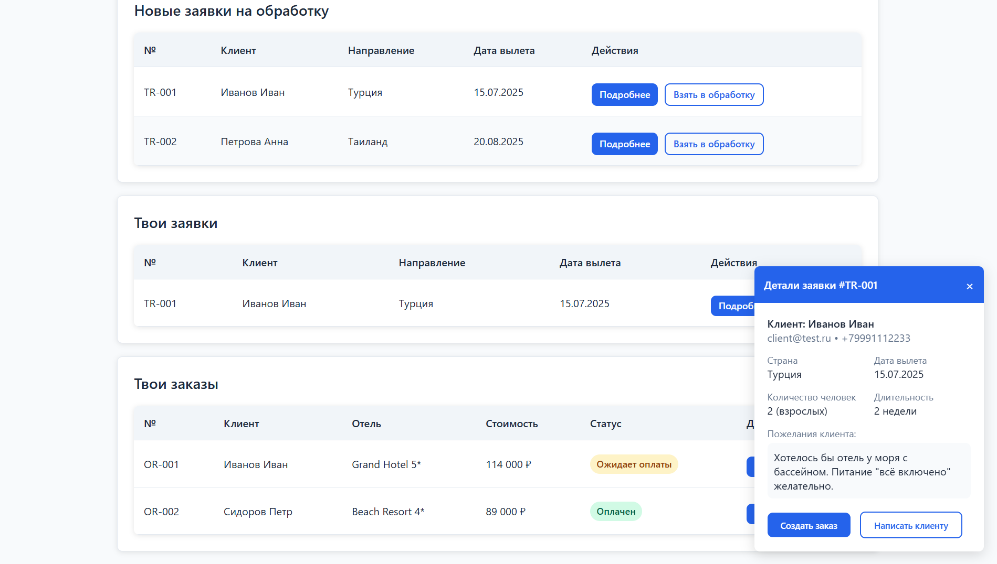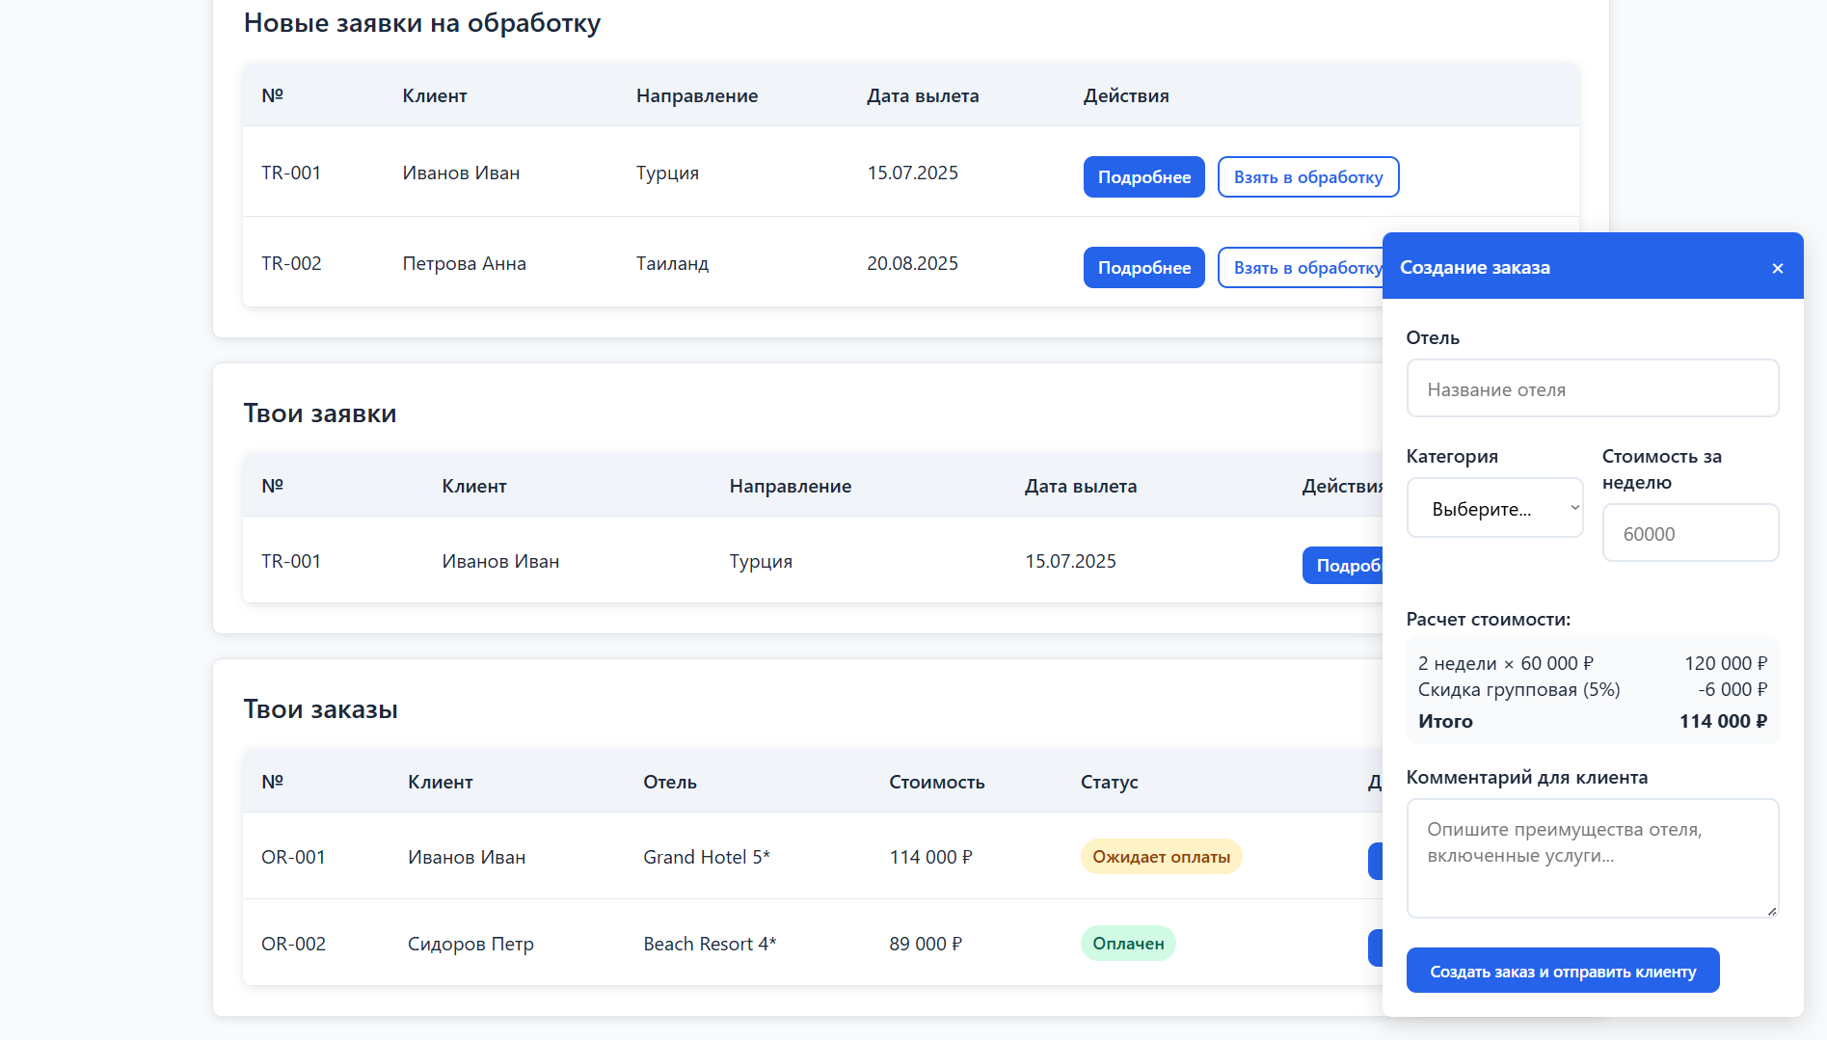
Рисунок 1.6 – создание заказа

Обновить статус заказа
Цель сценария: Изменить статус заказа вручную.
Предусловия: Открыта страница «панель менеджера»; Заказ существует(Рис 1.11).
Основной сценарий:
- Менеджер переходит в окно «твои заказы».
- Нажимает подробнее на необходимый заказ.
- Выбирает новый статус из списка: «ожидает оплату», «оплачено», «отменён», «забронирован».
Постусловия: Статус заказа изме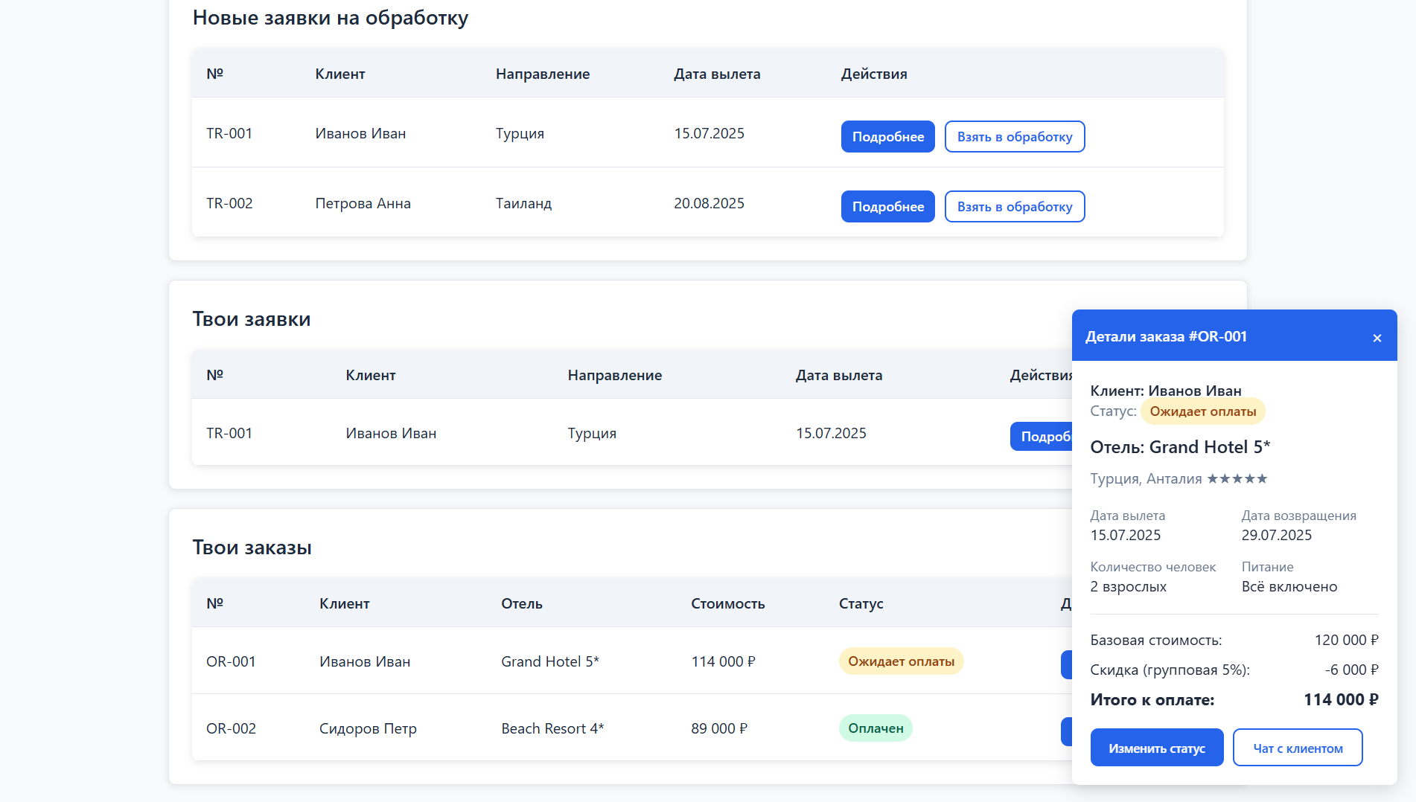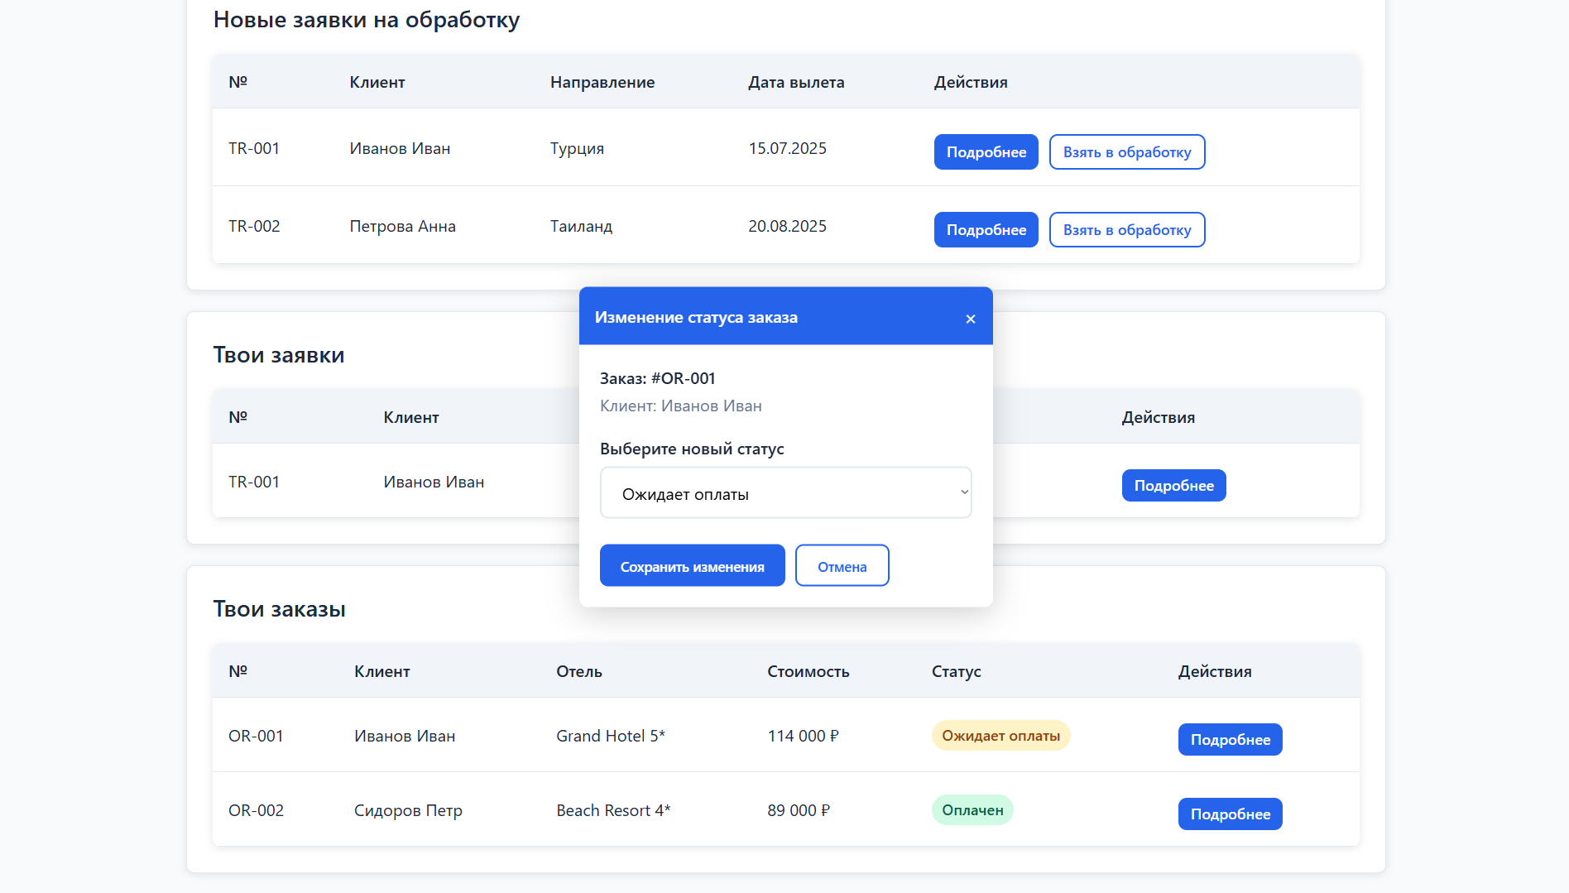
Рисунок 1.7 – изменение статуса заказа

Прецеденты для администратора
Управлять учётными записями менеджеров
Цель сценария: Назначать и удалять сотрудников.
Предусловия: Открыта страница «панель администратора»(Рис 1.12).
Основной сценарий:
- Администратор заходит в «управление менеджерами».
- Администратор добавляет нового (ФИО, email, логин, пароль, номер телефона).
- Администратор может редактировать или деактивировать существующих.
Постусловия: Учётные записи обновлены.
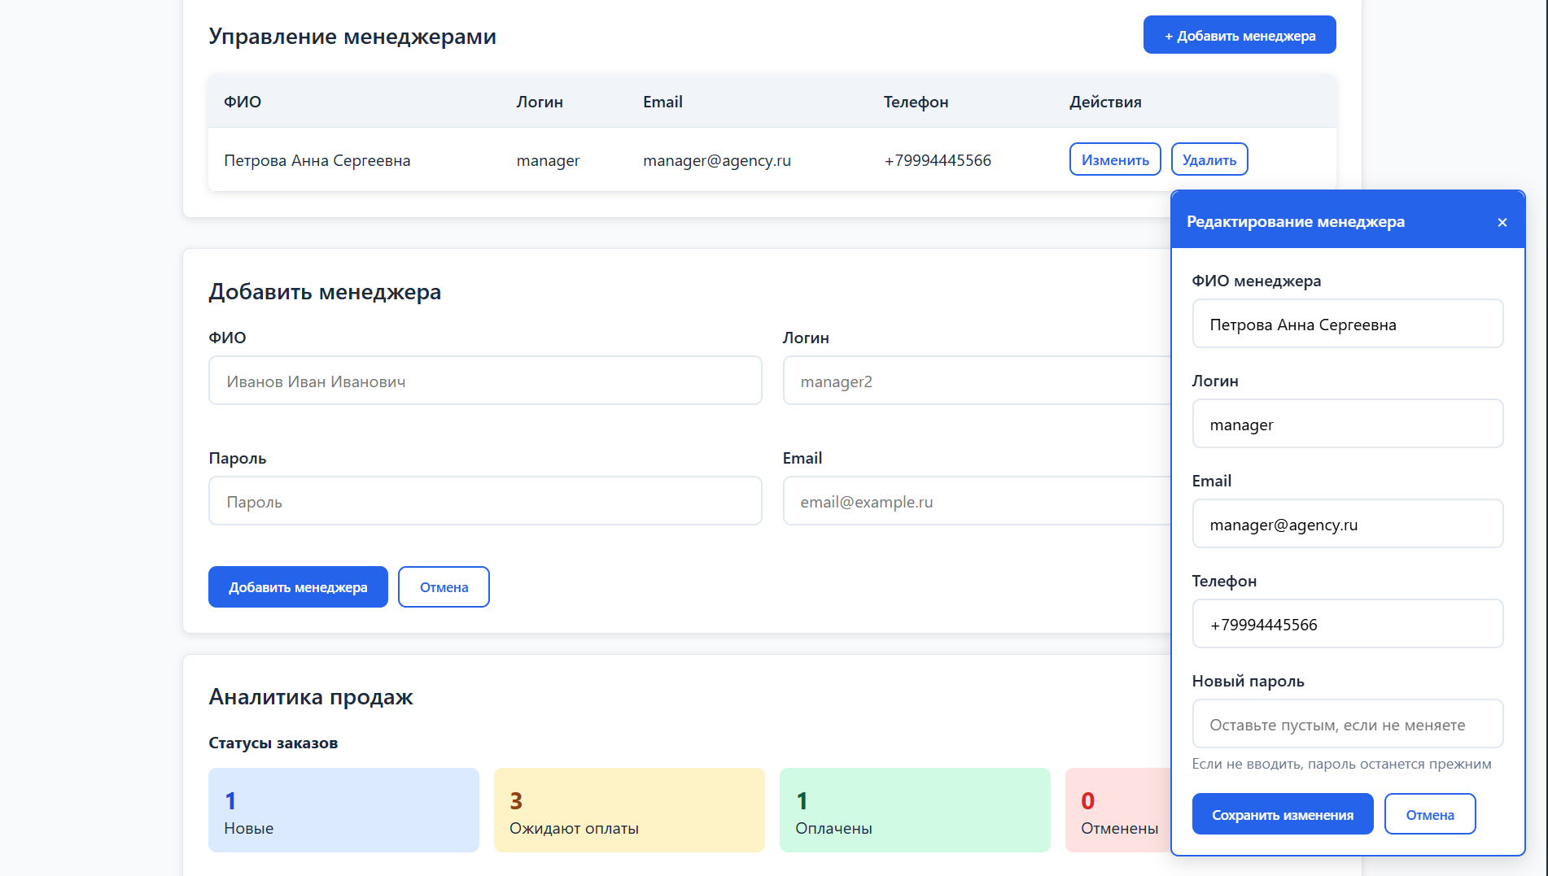
Рисунок 1.8 – управление менеджерами
Просматривать все заказы
Цель сценария: Контролировать общую загрузку фирмы.
Предусловия: Открыта страница «панель менеджера»(Рис 1.13).
Основной сценарий:
- Администратор открывает «Аналитика продаж» и анализирует данные.
Постусловия: Администратор видит аналитику продаж.
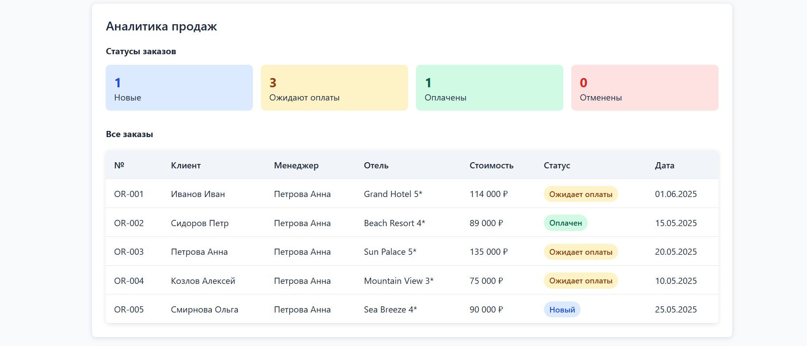
Рисунок 1.9 – аналитика продаж

1.3 Формат данных
В разрабатываемой информационной системе данные будут храниться в реляционной базе данных. Структура отражена в ER-диаграмме ниже.
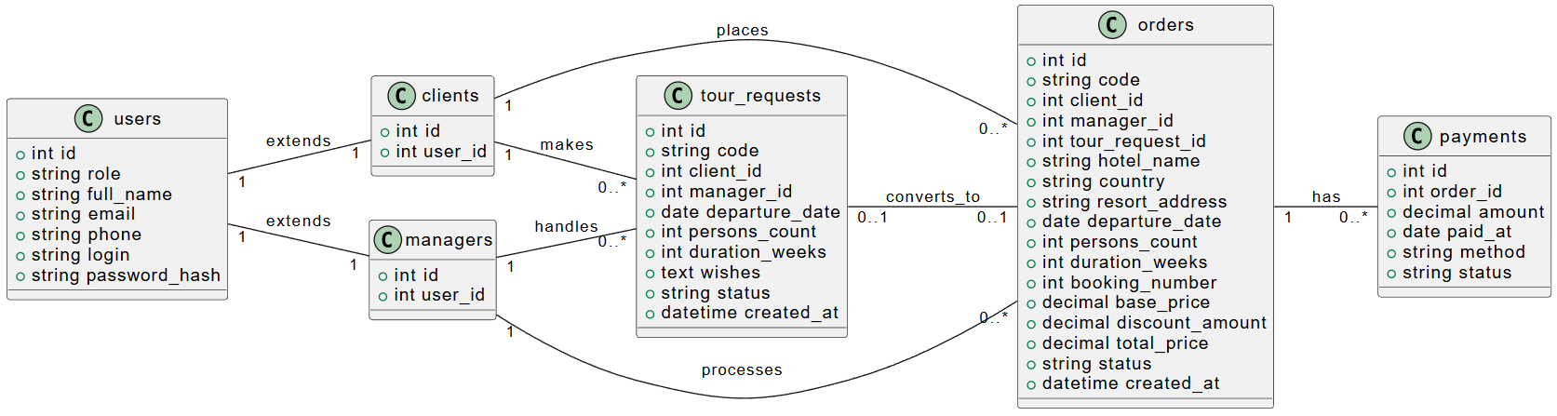
Рисунок 1.10 – ER-диаграмма базы данных информационной системы

2. Проектирование

2.1 Прецедент записи на услугу
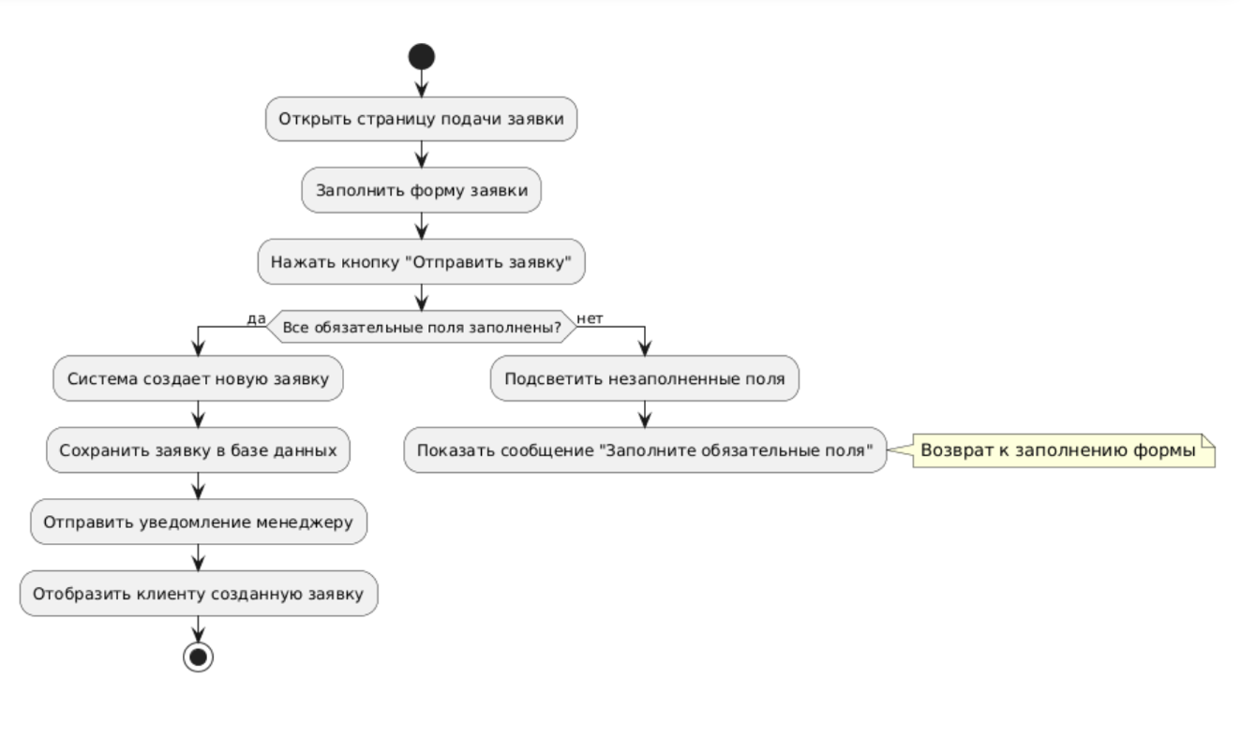

Рисунок 2.1 – Диаграмма пригодности

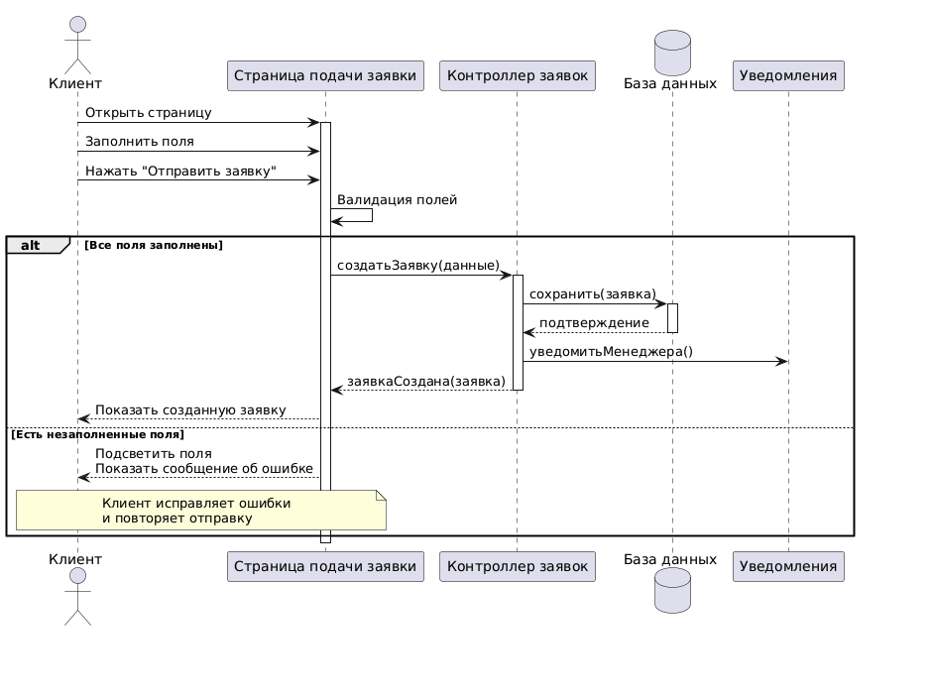

Рисунок 2.2 – диаграмма последовательности

2.2 Прецедент формирования заказа
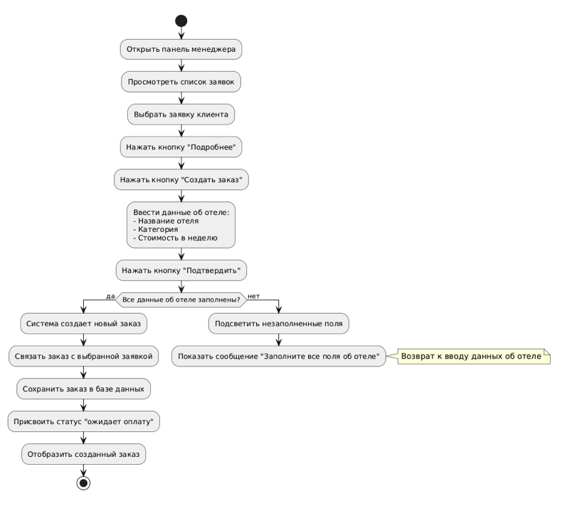

Рисунок 2.3 – Диаграмма пригодности

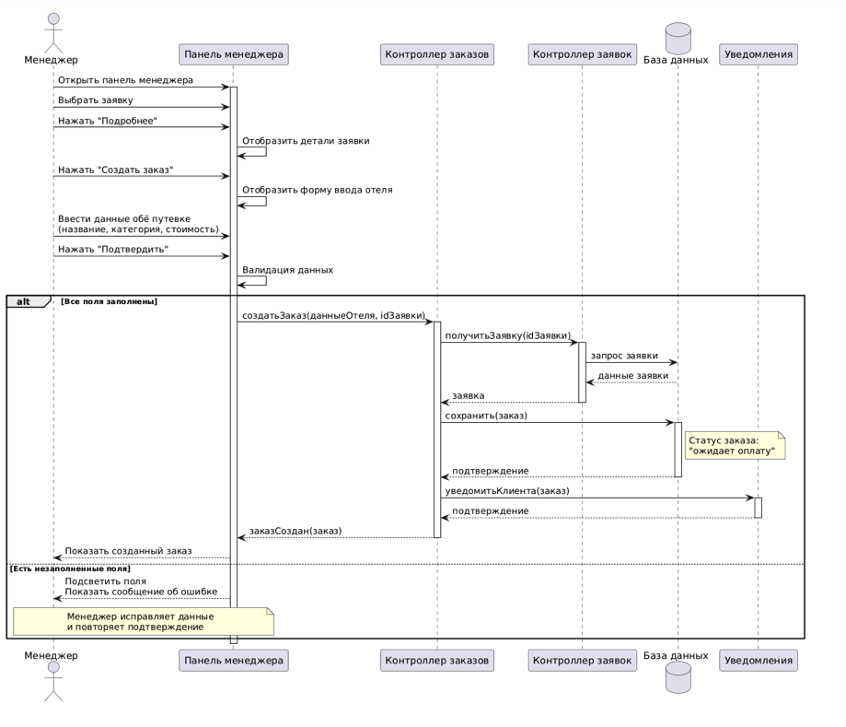

Рисунок 2.4 – диаграмма последовательности

2.3 Прецедент обновления статуса заказа
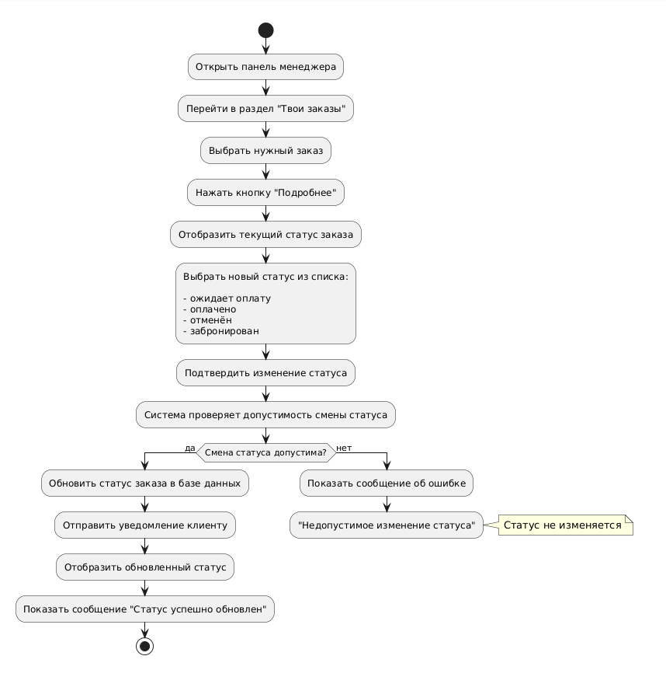

Рисунок 2.5 – Диаграмма пригодности

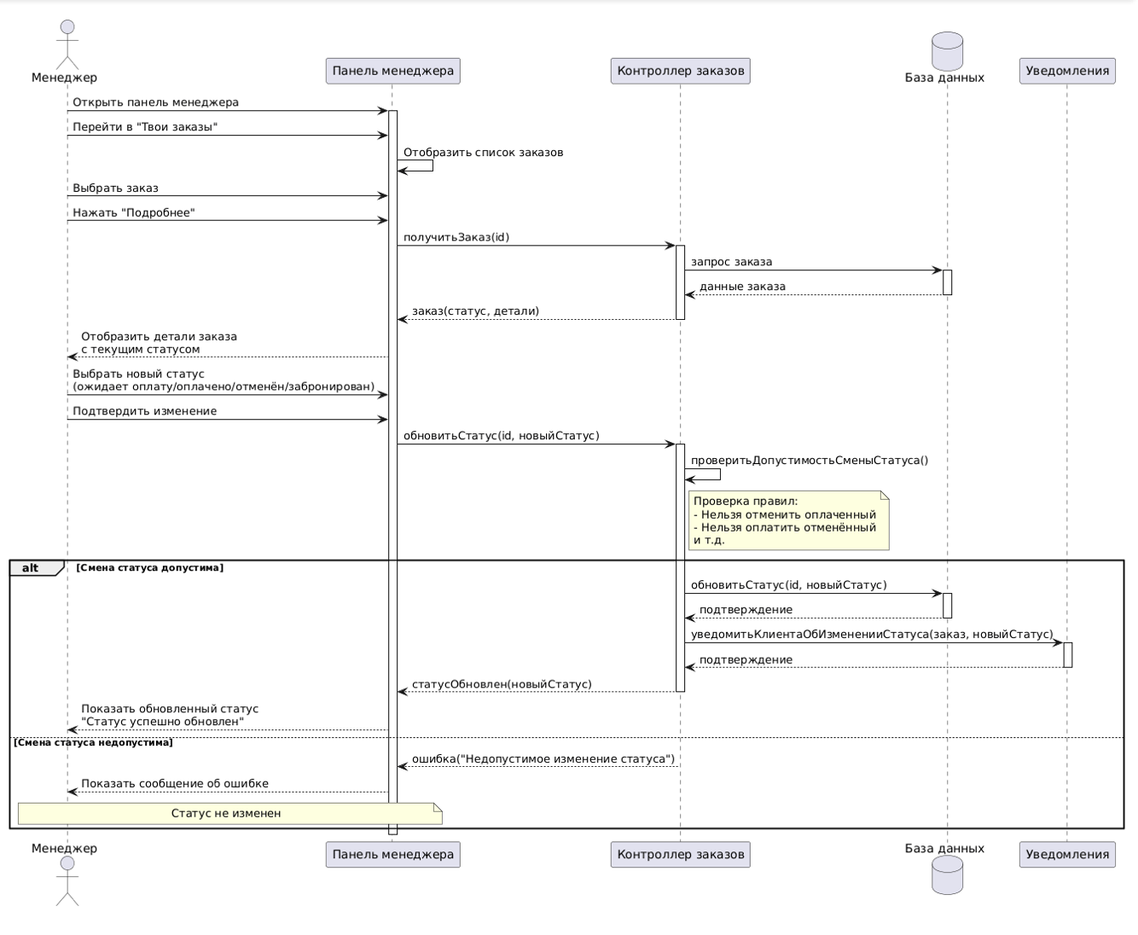

Рисунок 2.6 – диаграмма последовательности

2.4 Прецедент управления учетными записями менеджеров
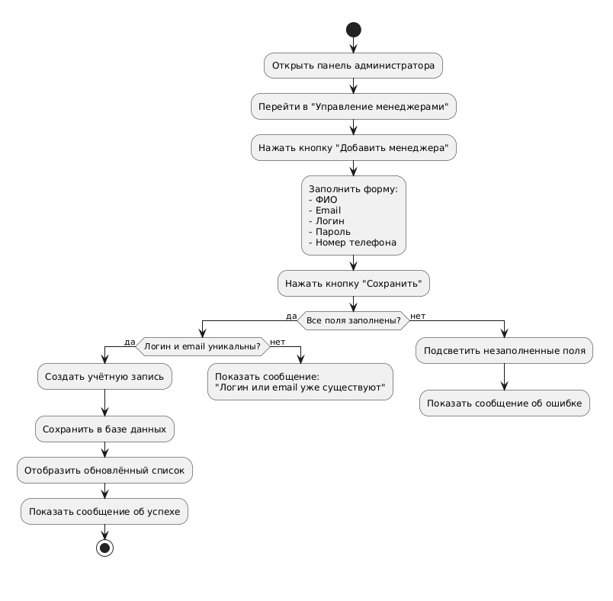

Рисунок 2.7 – Диаграмма пригодности

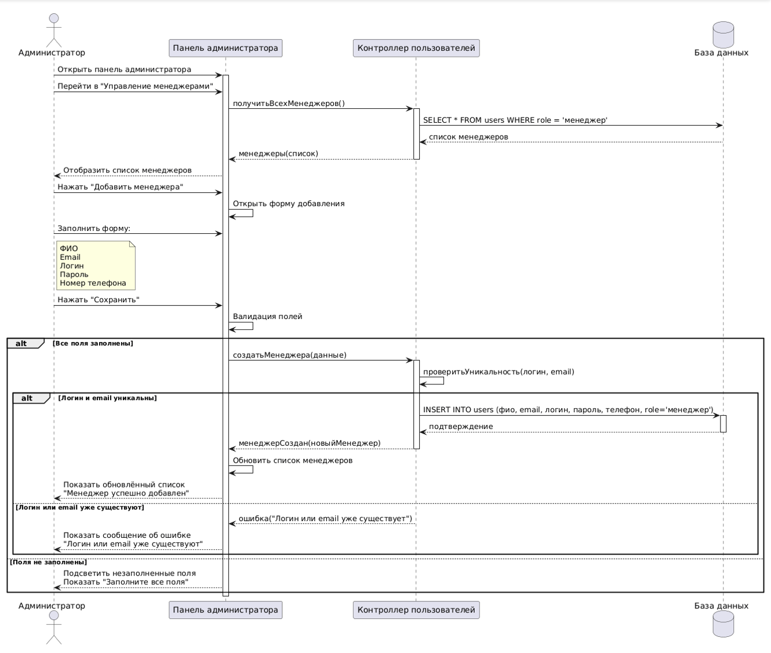

Рисунок 2.8 – диаграмма последовательности

2.5 Прецедент просмотра заявок и заказов клиентом
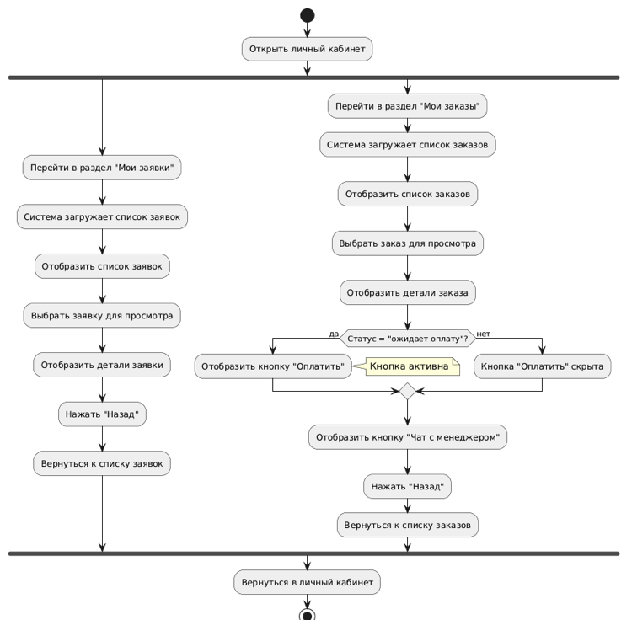

Рисунок 2.9 – Диаграмма пригодности

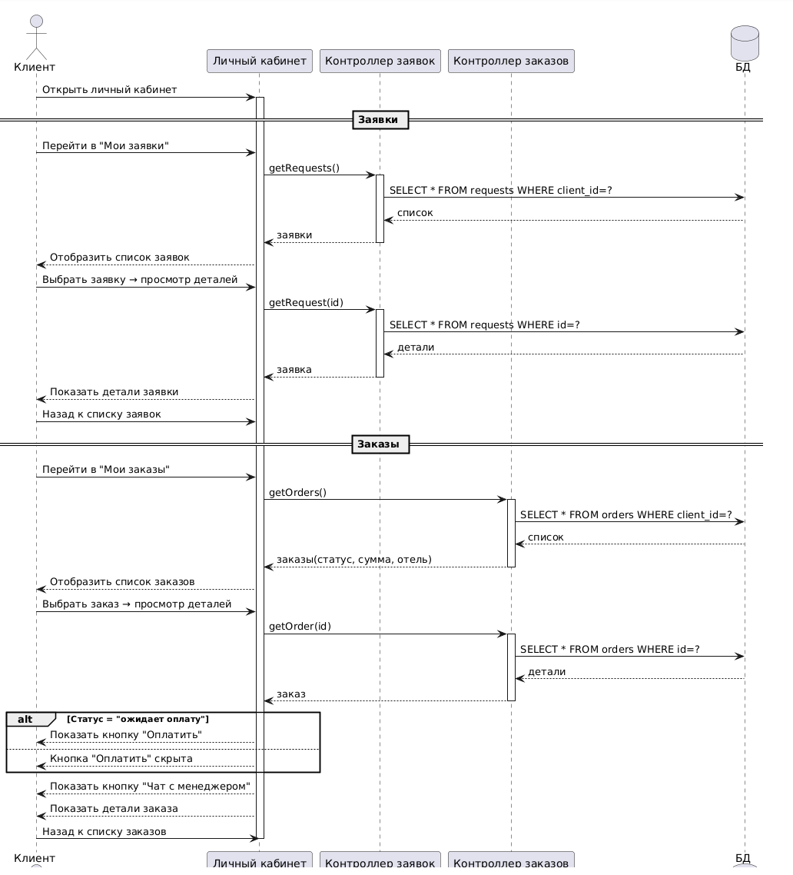

Рисунок 2.10 – диаграмма последовательности

2.6 Диаграмма классов

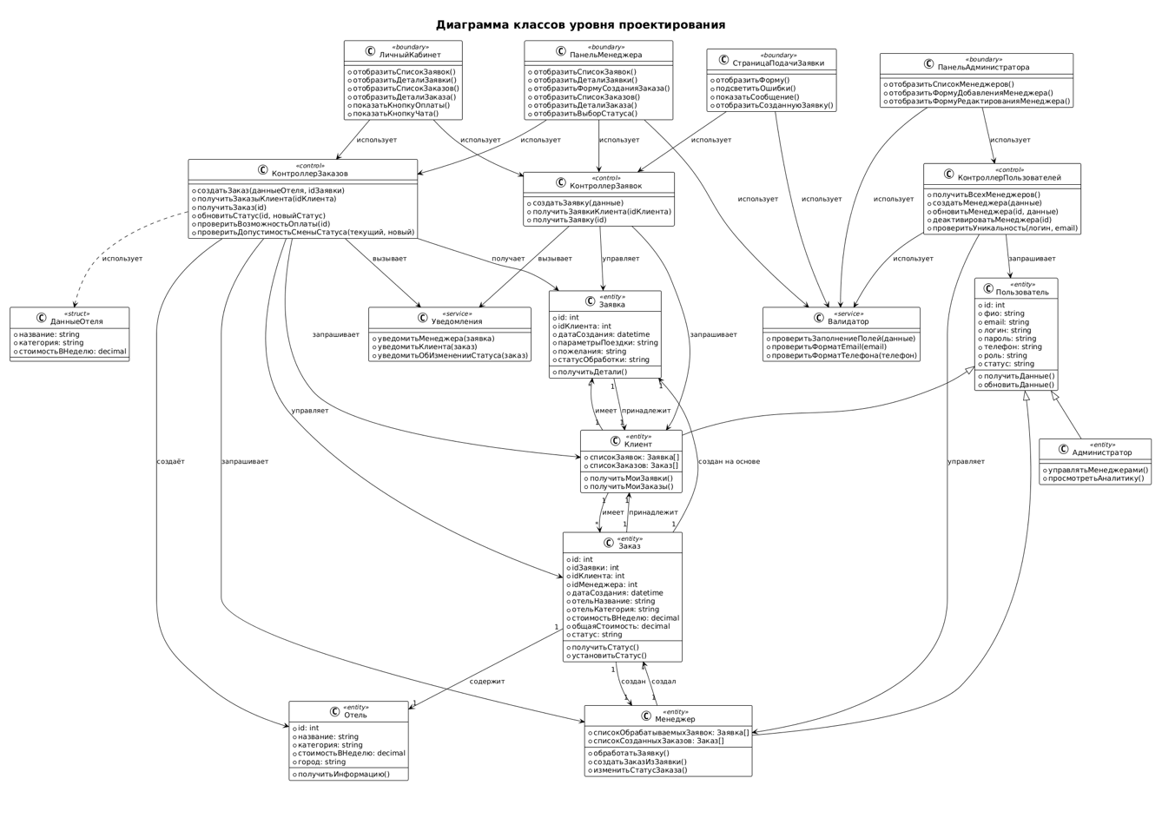

Рисунок 2.11 – диаграмма классов

3 Реализация тестирования

3.1 Тесты к API
4. Локальный запуск проекта
Для проверки разработанной информационной системы туристической фирмы проект можно запустить локально без Docker. Необходимы Python 3.12 или новее, Node.js 16 или новее и npm.
4.1 Запуск backend
1. Перейти в папку backend: cd backend
2. Создать виртуальное окружение: python -m venv .venv
3. Активировать окружение: source .venv/bin/activate
4. Установить зависимости: pip install -r requirements.txt
5. Создать файл переменных окружения: cp .env.example .env
6. Применить миграции базы данных: alembic upgrade head
7. Запустить сервер: uvicorn app.main:app --reload
После запуска backend доступен по адресу http://127.0.0.1:8000, документация Swagger — http://127.0.0.1:8000/docs.
4.2 Запуск frontend
1. Во втором терминале перейти в папку frontend: cd frontend
2. Установить зависимости: npm install
3. Создать файл переменных окружения: cp .env.example .env
4. Запустить интерфейс: npm run dev
После запуска frontend доступен по адресу http://127.0.0.1:5173.
4.3 Тестовые учетные записи
Администратор: admin / admin123
Менеджер: boric / manager123
Менеджер: anna_manager / manager123
Клиент: ivan_client / client123
Клиент: anna_client / client123
4.4 Запуск через Docker
Из корня проекта выполнить команды: VITE_API_URL=/api npm --prefix frontend run build; docker compose up --build.
После запуска Docker-версии frontend доступен по адресу http://127.0.0.1:8080, backend API — http://127.0.0.1:8000, Swagger — http://127.0.0.1:8000/docs.

Электронные ресурсы

